bel.ru
С начала года жители Белгородской области потеряли в огне имущества на 107 млн рублей
Вчера, 18:30ПроисшествияФото: pixabay.com
В Главном управлении МЧС России по Белгородской области сообщили, что в областном центре подросла статистика пожаров. При этом наблюдается положительная динамика по спасению людей из огня и количеству погибших.
На территории Белгорода с начала 2021 года зарегистрировали 147 пожаров. Это на 2,8% больше, чем было за аналогичный период прошлого года. Однако спасатели отметили, что количество смертей и травм из-за огня стало меньше.
Так, в 2021 году в пожарах погибли два жителя областного центра, травмы получил один белгородец. Огонь уничтожил имущество на 35,5 млн рублей, что гораздо больше, чем было в прошлом году. За аналогичный период 2020 года белгородцы лишились ценностей на 19,5 млн рублей.
По области ситуация с пожарами обстоит несколько лучше. Так, с начала года погибли 33 человека (в 2020 году эта цифра составляла 39 человек или на 15,4% больше текущего показателя). Травмы получили ещё 14 человек (против 21 пострадавшего в 2020 году). А вот прямой материальный ущерб от огня эксперты оценивают в 107,1 млн рублей. Это на 13,1% больше, чем было в прошлом году (94,7 млн рублей).
Всего в регионе с начала года зарегистрировали 1034 пожара, из которых спасли 33 человека. В среднем на территории Белгородской области ежедневно происходит по семь пожаров, в каждом 31-м случае возгорания погибает один человек.
https://bel.ru/news/incident/03-06-2021/s-nachala-goda-zhiteli-belgorodskoy-oblasti-poteryali-v-ogne-imuschestva-na-107-mln-rubley
Похищенный Audi белгородца пришлось выпиливать из чужого гаража (видео)
Вчера, 17:52ПроисшествияФото: кадр из видео пресс-службы УМВД по Белгородской области
У жителя Белгорода угнали Audi A6, который он оставил с ключом в замке зажигания. Машину нашли в гараже угонщика. Двери вскрывали сотрудники МЧС с помощью пилы.
В отдел полиции № 3 Белгорода обратился 38-летний местный житель. Мужчина рассказал, что у него пропал Audi A6, который оценивается на момент пропажи в 400 тысяч рублей.
Полицейские задержали подозреваемого 33-летнего белгородца. По предварительным данным, мужчина прогуливался по улицам города в поисках наживы и на парковке у рынка заметил автомобиль с ключом в замке зажигания.
Дверь тоже оказалась незапертой. Угонщик сел в машину и уехал. Иномарку он спрятал в гараже. Его дверь вскрывали с помощью сотрудников МЧС. Автомобиль вернули владельцу.
На подозреваемого возбудили уголовное дело за кражу в крупном размере по пункту «в» части 3 статьи 158 Уголовного кодекса. Мужчине грозит до шести лет лишения свободы.
https://bel.ru/news/incident/03-06-2021/pohischennyy-audi-belgorodtsa-prishlos-vypilivat-iz-chuzhogo-garazha-video
За купание в неположенном месте оштрафовали 131 белгородца
Вчера, 16:01ОбществоФото: бел.ру
Сотрудники МЧС предупреждают о том, что купаться в водоёмах, где не оборудован пляж, опасно не только для жизни, но и для кошелька. В прошлом году за плавание в не предназначенном для этого месте 131 белгородца привлекли к административной ответственности.
В Белгородской области с 1 июня официально стартовал купальный сезон, поэтому в Главном управлении МЧС по региону решили напомнить белгородцам, что плавать можно не в любом водоёме. По словам начальника отдела безопасности на водных объектах Игоря Чистякова, для того, чтобы пляж признали пригодным для купания и безопасным, он должен соответствовать целому ряду требований.
Так, дно водоёма должно быть обследовано водолазами, в воде должны быть буйки, обязательно наличие детских купален глубиной до 1,2 метра. Вход в воду должен быть оборудован специальным спуском. Также обязательным требование является наличие листовок на информационных щитах, а также дежурящих спасателей.
Всего к услугам жителей области летом 2021 года оборудовано 65 пляжей. Не допущены к эксплуатации два пляжа, там имеются небольшие нарушения требований. В МЧС отметили, что, скорее всего, в ближайшее время нарушения будут устранены.
Также в регионе закрыты на реконструкцию два места массового отдыха на воде. Это пляж у села Казанка Корочанского района и пляж в Губкине. Оба объекта должны открыть в течение лета: 1 июля 2021 года и 4 июня 2021 года соответственно.
Также Чистяков добавил, что с 2020 года нарушители «купального» законодательства могут поплатиться деньгами за свои проступки. В прошлом году за купание в неположенном месте оштрафовали 131 белгородца. В ведомстве отмечают, что наличие реальных штрафов, а не просто профилактических бесед, способно наладить ситуацию с купанием вне оборудованных пляжей и снизить количество смертей в водоёмах.
https://bel.ru/news/society/03-06-2021/za-kupanie-v-nepolozhennom-meste-oshtrafovali-131-belgorodtsa
Белгородцам в пятницу не стоит ждать тепла
Вчера, 15:05ОбществоФото: Бел.Ру
В МЧС снова не порадовали сводкой синоптиков о прогнозе погоды на последний рабочий день недели. Будет пасмурно, иногда с дождями и порывами ветра.
По данным синоптиков, в пятницу, 4 июня, над Белгородской областью будет переменная облачность. Местами пройдут кратковременные дожди. Северо-восточный ветер будет дуть со скоростью до 13 метров в секунду, иногда разгоняясь до 17 метров в секунду.
Ночью столбики термометров могут опуститься до отметки в восемь градусов тепла. Днём будет от 17 до 22 градусов выше нуля.
Жителям Белгорода ожидать дождя стоит уже вечером четверга. К утру он должен закончиться, а к шести вечера пятницы синоптики обещают совсем небольшой дождь — 0,2 мм. Ночью в областном центре будет 12 градусов тепла, днём воздух прогреется максимум до +19 °С.
В Старом Осколе будет на градус теплее, дождей практически не ожидается. В Новом Осколе обильные осадки ночью, потом к вечеру моросящий дождь. Зато днём — до +20. В Валуйках — тоже небольшие дожди и до +19 °С.
https://bel.ru/news/society/03-06-2021/belgorodtsam-v-pyatnitsu-ne-stoit-zhdat-tepla
15 человек утонули в белгородских водоёмах с начала года
Вчера, 14:59ОбществоФото: pixabay.com
Спасатели сообщили о том, что с момента старта купального сезона в Белгородской области обычно начинается пик гибели людей на воде. Однако и в зимний период не все белгородцы соблюдают технику безопасности на водоёмах.
В главном управлении МЧС России по Белгородской области сообщили о том, что к началу лета в водоёмах региона успели утонуть 15 человек. Среди погибших есть несовершеннолетний мальчик 2011 года рождения.
В ведомстве отметили, что люди чаще всего тонут именно в летний период. Зимой провалы под лёд случаются преимущественно среди рыбаков или людей, которые решили погулять по замёрзшему водоёму, а вот в тёплый сезон белгородцы массово идут отдыхать на пляжи. Так, с начала мая, когда в регионе установилась тёплая погода, в водоёмах утонули семь человек. Две жертвы случились в один день 28 мая: в Белгороде на Северском Донце и в Ракитянском районе в пруду села Святославка.
Стоит отметить, что даже спасённый от утопления человек впоследствии не находится в полной безопасности. В зимний период спасателям удалось вынуть из водоёма несовершеннолетнего, однако пострадавший позже скончался в больнице.
Основными причинами происшествий на воде остаются купание в необорудованном месте и плавание в состоянии алкогольного опьянения. Летом 2020 года в регионе утонули 27 человек, в числе которых было три ребёнка.
https://bel.ru/news/society/03-06-2021/15-chelovek-utonuli-v-belgorodskih-vodoyomah-s-nachala-goda
belnovosti.ru

В пятницу в Белгородской области столбики термометров поднимутся до +22˚С
Фото: ru.freepik.com
Порывы ветра достигнут 17 м/с

По данным белгородских синоптиков, 4 июня на территории региона ожидается переменная облачность. Местами пройдут кратковременные дожди.
Ветер северо-восточный 8–13 м/с, местами порывы достигнут 17 м/с. Температура воздуха ночью от +8˚С до +13˚С, днём от +17˚С до +22˚С.
https://www.belnovosti.ru/novosti/103634.html
bel.kp.ru
На Белгородчине сохранится ветреная и дождливая погода
Днем воздух прогреется до 22-х градусов тепла
При сильном ветре стоянку автомобильного транспорта следует предусмотреть в закрытых местах и вдали от аварийных деревьев и легких конструкций.
По данным белгородских синоптиков, завтра, 4 июня на территории региона ожидается переменная облачность. Местами кратковременные дожди.
Ветер северо-восточный от восьми до 13-ти метров в секунду, местами порывы до 17-ти метров в секунду.
Температура воздуха ночью – от восьми до 13-ти градусов тепла, днем – от 17-ти до 22-х градусов выше ноля.
В Белгороде ночью – от десяти до 12-ти градусов выше ноля, днем – от плюс 17-ти до плюс 19-ти градусов.
Если сильный ветер застал вас на улице, укройтесь в зданиях или подъездах жилых домов. Стоянку автомобильного транспорта следует предусмотреть в закрытых местах и вдали от аварийных деревьев и легких конструкций.
Водителям следует снизить скорость движения во время осадков, быть предельно осторожными и внимательными, строго соблюдать правила дорожного движения. Убедитесь в исправности тормозной системы и проявляйте особую осторожность на перекрестках и пешеходных переходах.
В случае чрезвычайного происшествия звоните по телефону Единой службы спасения «112» или «101». Единый телефон доверия Главного Управления МЧС России по Белгородской области – (84722) 39-99-99.
Читайте на WWW.BEL.KP.RU: https://www.bel.kp.ru/online/news/4316664/
https://www.bel.kp.ru/online/news/4316664/
bel.aif.ru

МЧС предупредило белгородцев о сильном ветре и дожде
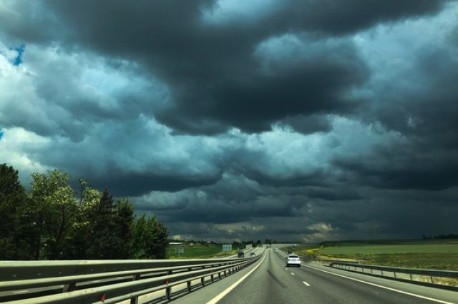
Белгород , 3 июня - АиФ Белгород.
Спасатели предупредили белгородцев о сильном ветре и дожде, сообщили в пресс-службе ГУ МЧС по региону.
Как пояснили в ведомстве, завтра, 4 июня, на территории Белгородской области ожидается переменная облачность. Порывы ветра достигнут 17 м/с. Местами возможны кратковременные дожди.
Температура воздуха в пятницу ночью составит 8-13 градусов тепла. Днём столбик термометра поднимется до +22 градусов. В областном центре завтра ночью ожидается +10-12°С, днём – от 17 до 19 градусов тепла.
https://bel.aif.ru/society/details/mchs_predupredilo_belgorodcev_o_silnom_vetre_i_dozhde

Под Белгородом Citroen влетел в Chevrolet Niva: пострадала женщина
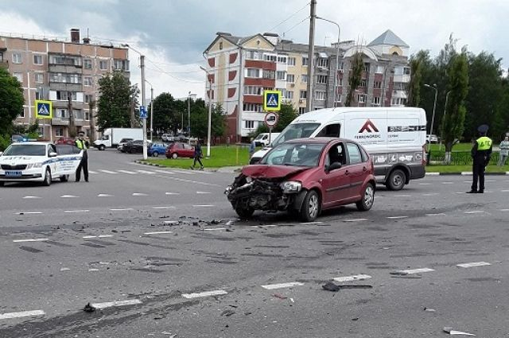
Белгород , 3 июня - АиФ Белгород.
В Белгородском районе автомобилист не уступил дорогу машине, с которой в итоге столкнулся, сообщили в пресс-службе УМВД по региону.
По предварительным данным, ДТП произошло 2 июня в 13:10 на 7 км автодороги «подъезд к г.Белгороду». 50-летний водитель за рулем Citroen С3 при выезде со второстепенной полосы не уступил дорогу.
После этого произошло столкновение с Chevrolet Niva, за рулем которой была 32-летняя женщина. В результате аварии она получила травмы.
https://bel.aif.ru/incidents/dtp/belgorodec_na_citroen_stolknulsya_s_avto_kotoromu_ne_ustupil_dorogu
belpressa.ru

С начала года на водоёмах Белгородской области погибли 15 человек
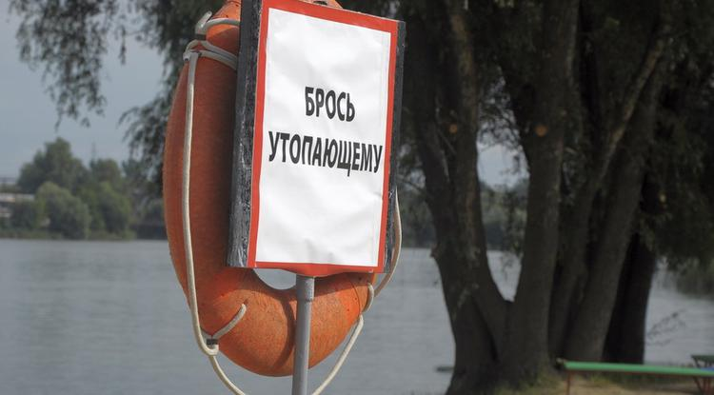Фото: Владимир Юрченко
Большинство из них утонули в последние два месяца.

В региональном управлении МЧС рассказали, что пик гибели людей на воде неизменно приходится на период купального сезона. Анализ происшествий на белгородских водоёмах в 2020 году показал, что основными причинами гибели остаются купание в необорудованных местах и в состоянии алкогольного опьянения. За лето прошлого года утонули 27 человек, трое из которых – дети. Спасатели благополучно вытащили из воды 21 белгородца.
В этом году 7 случаев из 15 пришлись на май. 16 мая в Белгороде на реке Северский Донец во время купания в необорудованном месте утонул 10-летний мальчик. В остальных шести случаях в воде погибли мужчины. Это произошло в Шебекинском, Алексеевском и Старооскольском округах, Ракитянском районе и в Белгороде.
«Белгородская область находится на 5-м месте в ЦФО по количеству пляжей. Мест достаточно, чтобы обезопасить свой отдых и купаться там, где нет растительности, водоворотов, течения и необследованного дна», – считает начальник региональной Госинспекции по маломерным судам Игорь Чистяков.
По статье КоАП Белгородской области за купание в неположенном месте оштрафовали около 130 человек.
Официальные пляжи проверяют перед каждым сезоном. В этом году инспекция по маломерным судам инспектировала их с 12 мая.
«Мы обязательно контролируем наличие буйков, смотрим, было ли водолазное обследование и устранены ли из воды все инородные предметы. Также должны быть оборудованы детские купальни и места для купания людей, не умеющих плавать. А техническое состояние мостков и вышек не должно создавать опасность для купающихся», – рассказал Чистяков.
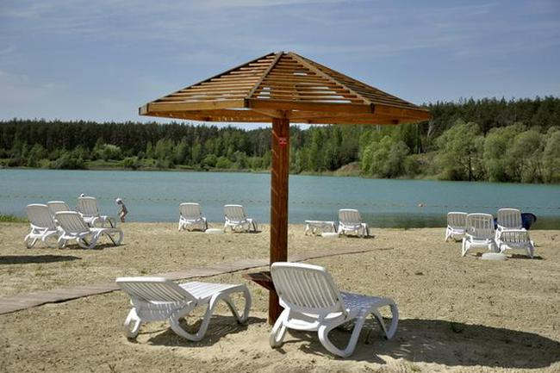Фото: Владимир Юрченко
К эксплуатации допустили 65 пляжей, в том числе четыре в Белгороде: «Центральный» на левом и правом берегах Северского Донца, «Пескарьер» и «Левобережный».
Два пляжа признали неготовыми. Оба расположены в Грайворонском округе, на реке Ворскла. Одно – в урочище Кукалевка, второе – на ул. Куток в селе Замостье. Там не оказалось необходимых знаков и информационных стендов, буйков и аттестованных матросов-спасателей, а дно не обследовали водолазы.
«Но владельцы пляжей исправляют ситуацию, поэтому все 67 пляжей, скорее всего, откроются со дня на день», – заметил Игорь Чистяков.
Ещё два пляжа закрыты на реконструкцию. Место отдыха на Корочанском водохранилище у села Казанка Корочанского района будут обновлять до начала июля. А пляж в Губкине в районе ул. Слободской должен открыться уже завтра – 4 июня.
Водно-спасательные станции постоянно работают в Белгороде, Шебекино, Старом Осколе и Алексеевке, но во время купального сезона на всех пляжах есть сезонные спасательные посты. В Белгороде на лето ежегодно набирают дополнительно от 20 до 40 внештатных спасателей. Они работают на четырёх мобильных спасательных постах. Их задача – на лодках контролировать акваторию города, в том числе несанкционированные места купания.
Однако в инспекции отмечают, что в некоторых районах даже на допущенных к эксплуатации пляжах спасателей не хватает. Так, в Валуйском округе на городском пляже реки Валуй и на месте отдыха у реке Оскол в селе Новосимовка дежурят всего по одному спасателю.
Анна Емельянова
https://www.belpressa.ru/type/news/37506.html

За 1,5 года в Белгородской области при пожарах пострадали три ребёнка
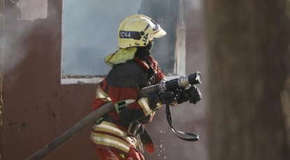Фото: Павел Колядин (архив)
Чтобы избежать трагедий, МЧС рекомендуют белгородским семьям не использовать в отделке жилья пластик и устанавливать в домах дымовые извещатели.

За последние 10 лет в регионе произошёл 21 пожар с гибелью 28 детей и тремя пострадавшими. За 2020-й и пять месяцев 2021-го в четырёх пожарах погибли двое несовершеннолетних, трое получили травмы.
12 января 2020-го от электрической ёлочной гирлянды загорелся частный дом в селе Большие Липяги Вейделевского района. В огне погибла мать и её четырёхлетний сын, его брат-близнец попал в больницу. 4 сентября в Валуйках сгорел ВАЗ-2107. 11-летний мальчик, находившийся в автомобиле, скончался от ожогов. 10 августа ребёнок пострадал при пожаре в частном доме в Ивне. Причиной возгорания стала неосторожность при курении.
Ещё один несовершеннолетний пострадал в мае 2021-го, когда загорелась квартира в Короче. Сейчас эксперты устанавливают причину пожара. Предварительно – это баловство ребёнка с легковоспламеняющейся жидкостью на балконе.
Чтобы не допустить подобных случаев, ГУ МЧС региона и власти на местах занимаются профилактикой с многодетными семьями и семьями с детьми, попавшими в трудную жизненную ситуацию. Некоторым оказали адресную помощь: отремонтировали или заменили 30 печей и систем отопления, а также 96 газовых колонок, в 59 домах привели в порядок электропроводку.
«Мы видим, что многие жители используют при отделке домов пластик и всё, что с ним связано. Этот материал легко загорается и очень токсичен. При горении пластик быстро выделяет достаточно ядовитых веществ, чтобы заполнить весь объём помещения», – предупредил начальник управления надзорной деятельности и профилактической работы регионального МЧС Алексей Гусев.
Гусев особо обратил внимание на автономные дымовые пожарные извещатели – небольшие устройства, работающие от батареек. В случае задымления извещатель издаёт пронзительный звук, оповещая жильцов о возникшем пожаре. Стоимость прибора не превышает 350 рублей.
В нашем регионе в домах и квартирах многодетных семей дымовые извещатели устанавливают бесплатно. Сейчас они стоят уже в 15 тыс. домов – у 95% семей.
Во второй половине 2020 года власти Валуйского и Яковлевского округов, Вейделевского, Ровеньского и Прохоровского районов установили пожарные извещатели в домах у всех многодетных семей, после чего закрепили в своих нормативных актах, что когда в семье рождается очередной ребёнок и она приобретает статус многодетной, пожарный извещатель устанавливают сразу.
«Ровеньский район ушёл далеко вперёд. Там издали дополнительное распоряжение, что при рождении первого ребёнка в роддоме вручают этот датчик, – заметил Алексей Гусев и обратился к белгородским родителям. – Главное, не забывайте вовремя менять в приборе батарейки».
С начала 2021 года в Белгородской области зарегистрировали 1 034 пожара – в среднем по 7 в день. В них погибли 33 человека и 14 получили травмы. Возгорания причинили материальный ущерб более чем на 107 млн рублей. Пожарным удалось спасти из огня 33 человека, эвакуировать 969 белгородцев.
С начала пожароопасного периода спасатели потушили около 360 природных пожаров. Виновным в них, а также другим нарушителям требований пожарной безопасности выписали 377 штрафов на 537 тыс. рублей.
Анна Емельянова
https://www.belpressa.ru/type/news/37499.html
belgorodtv.ru

В Белгороде мужчина сел в незапертую «Ауди» и угнал ее
03.06.2021
38-летний житель Белгорода заявил в полицию о пропаже принадлежащего ему автомобиля «Ауди А6». Сумма ущерба составила около 400 тысяч рублей, сообщается на сайте УМВД России по Белгородской области.
Подозреваемым оказался 33-летний местный житель. Он прогуливался по улицам города. На парковке одного из рынков заметил автомобиль, в замке зажигания которого торчал ключ. Дернув ручку двери, мужчина обнаружил, что транспортное средство не заперто, сел в иномарку и уехал. Транспортное средство злоумышленник спрятал в гараже. Вскрыв при содействии сотрудников МЧС дверь, полицейские обнаружили похищенную иномарку. Сегодня автомобиль был возвращен законному владельцу.
Возбуждено уголовное дело. Санкции статьи предусматривают наказание в виде лишения свободы на срок до шести лет.
http://belgorodtv.ru/?p=201010

В Губкине провели тренировочное пожарно-тактическое учение на ТЭЦ
03.06.2021
Губкинские спасатели провели пожарно-тактическое учение на местной ТЭЦ. Об этом сообщили в региональном МЧС.
Задача учения состояла в оперативно-тактическом изучении объекта, отработке спасательных действий при тушении пожаров на энергообъектах. В ходе учения персонал ТЭЦ совместно со спасателями отработал на практике навыки поведения при возникновении пожара и его тушении.
По замыслу, в результате нарушения герметичности резервуара произошло условное возгорание. К моменту прибытия первого пожарного подразделения происходило горение горючей жидкости на площади 20 кв. м. Прибывшим к месту вызова сотрудникам пожарно-спасательных частей предстояло ликвидировать пожар, найти и эвакуировать людей, которые не успели покинуть опасную зону.
Практическая часть учения заняла около часа. За это время организаторы оценили систему оповещения ТЭЦ, проверили умения руководящего состава, оперативного персонала и работников действовать в условиях возникновения подобных чрезвычайных ситуаций.
http://belgorodtv.ru/?p=200956
belgorod.bezformata.com

Завтра порывы ветра в регионе будут достигать 17 м/с, местами возможны осадки
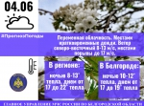
Фото: 31.mchs.gov.ru
Скачать оригинал
По данным белгородских синоптиков, завтра, 4 июня на территории региона ожидается переменная облачность. Местами кратковременные дожди. Ветер северо-восточный 8-13 м/с, местами порывы до 17 м/с. Температура воздуха ночью 8-13˚ тепла, днем от 17 до 22˚ тепла.
В Белгороде ночью 10-12˚ тепла, днем от 17 до 19˚ тепла.
Главное управление МЧС России по Белгородской области напоминает белгородцам: соблюдайте правила пожарной безопасности при эксплуатации электрических приборов. Следите за исправностью электропроводки, и своевременно заменяйте пришедшие в негодность участки электропроводов.
Не жгите траву и мусор вблизи жилых домов, хозяйственных построек и промышленных объектов. Если вы заметили возгорание сухой травянистой растительности не оставайтесь равнодушными. Попробуйте самостоятельно потушить его, закидав песком, землей или залив водой!
Если сильный ветер застал вас на улице, укройтесь в зданиях или подъездах жилых домов. Стоянку автомобильного транспорта следует предусмотреть в закрытых местах и вдали от аварийных деревьев и легких конструкций.
Любителям рыбной ловли сотрудники спасательного ведомства напоминают о соблюдении правил безопасного поведения на водоёмах. Во время непогоды воздержитесь от посещения водных объектов.
Водителям следует снизить скорость движения во время осадков, быть предельно осторожными и внимательными, строго соблюдать правила дорожного движения. Убедитесь в исправности тормозной системы и проявляйте особую осторожность на перекрестках и пешеходных переходах.
В случае чрезвычайного происшествия звоните по телефону Единой службы спасения "112" или "101", Единый телефон доверия Главного Управления МЧС России по Белгородской области – (84722) 39-99-99.
https://belgorod.bezformata.com/listnews/zavtra-porivi-vetra-v-regione/94424045/

На пресс-конференции обсудили актуальные вопрoсы
Фото: 31.mchs.gov.ru
Скачать оригинал
3 июня в Главном управлении МЧС России по Белгородской области прошла пресс-конференция на тему «О безопасности детей в период летних каникул, пожарной безопасности и безопасности на водных объектах».
В пресс-конференции приняли участие заместитель начальника ГУ МЧС России по Белгородской области А.А. Гусев, начальник отдела безопасности на водных объектах (главный государственный инспектор по маломерным судам Белгородской области) И.А. Чистяков и представители региональных средств массовой информации.
Основные вопросы, которые интересовали корреспондентов, – это обеспечение безопасности детей в период летних каникул и готовность мест массового отдыха на воде к купальному сезону.
В своём выступлении Алексей Гусев отметил, что профилактика гибели несовершеннолетних на пожарах является одним из основных приоритетов деятельности Главного управления.
Несмотря на принимаемые меры и проведенные профилактические мероприятия по снижению гибели и травмирования несовершеннолетних на пожарах, за последние 10 лет (2011-2021 гг.) на территории области произошел 21 пожар с гибелью 28 детей и 3 пострадавшими.
В 2020 году зарегистрировано 3 пожара с гибелью 2 несовершеннолетних и 2 пострадавшими, а в 2021 году зарегистрирован 1 пожар с 1 пострадавшим ребенком.
На территории области учтено более 16 тыс. мест проживания многодетных семей. В рамках работы по профилактике детской гибели проводятся рейдовые обходы мест проживания детей, инструктажи, сходы с населением. Активно продолжается работа органов местного самоуправления по принятию дополнительных адресных мер в местах проживания многодетных семей и семей «групп риска» (установка АДПИ, ремонт систем электроснабжения, газоснабжения, отопления, обеспечение первичными средствами пожаротушения, приведение жилья в пожаробезопасное состояние).
- «Благодаря комплексу проведенных превентивных мероприятий удалось снизить детскую гибель при пожарах в 2,5 раза, а также в результате сработок АДПИ при возникновении пожаров, предотвратить гибель 11 детей и 3 взрослых» - отметил Алексей Гусев.
Важной темой обсуждения в связи с наступившим купальным сезоном 2021 года стала тема обеспечения безопасности на водных объектах региона.
Игорь Чистяков, рассказал журналистам, что в настоящее время на учете в Государственной инспекции по маломерным судам Главного управления МЧС России по Белгородской области состоит 65 пляжей.
В результате проведенной работы с владельцами пляжей в 2021 году к купальному сезону на территории области планируется к открытию 67 мест массового отдыха на водных объектах, из них 2 будут открыты дополнительно - в г. Алексеевка, на реке Тихая Сосна, в районе "Пикник-Парка" - и в Грайворонском городском округе на реке Ворскле, с. Замостье по ул. Куток.
На сегодняшний день проведено 70 проверок пляжей. Допущено к эксплуатации 65 пляжей. Не допущено к эксплуатации 2 пляжа:
- место массового отдыха на реке Ворскла в урочище «Кукалевка» с. Головчино Грайворонского городского округа;
- место массового отдыха на реке Ворскла по ул. Куток село Замостье Грайворонского городского округа.
Основными недостатками в непринятых к эксплуатации пляжах являются: отсутствие знаков безопасности, информационных стендов, буйков, не пройдено водолазное обследование дна, отсутствие аттестованных матросов-спасателей.
Кроме того, закрыты на реконструкцию 2 пляжа – это место массового отдыха на Корочанском водохранилище у села Казанка Корочанского района - до 01.07.2021 года и место массового отдыха на водоеме в городе Губкин в районе ул. Слободской - до 04.06.2021 года.
Игорь Чистяков напомнил журналистам, что за летний период прошлого года зарегистрировано 27 происшествий на водных объектах, в которых погибло 27 человек, из них 3 несовершеннолетних. Спасательными подразделениями области был спасен 21 человек.
- «Пик гибели людей на воде приходится именно на период купального сезона. Анализ происшествий и гибели людей на водных объектах области в 2020 году показал, что основными причинами гибели остаются купание в необорудованном месте и в состоянии алкогольного опьянения» - отметил Игорь Чистяков.
https://belgorod.bezformata.com/listnews/konferentcii-obsudili-aktualnie/94420336/

Каждый должен понимать, к каким печальным последствиям может привести халатное отношение к огню
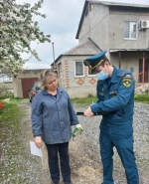
Фото: 31.mchs.gov.ru
Скачать оригинал
Сотрудники чрезвычайного ведомства продолжают проводить профилактические рейды и противопожарные инструктажи в частном жилом секторе. Основная цель мероприятий — напомнить гражданам правила пожарной безопасности, телефоны экстренных служб, а также алгоритм действий при возникновении чрезвычайной ситуации.
Очередной подворовой обход провели инспекторы отдела надзорной деятельности и профилактической работы по Старооскольскому городскому округу Главного управления МЧС России по Белгородской области. Представители спасательного ведомства напоминали жителям частного сектора города Старый Оскол об основных требованиях пожарной безопасности при эксплуатации электрических приборов, о необходимости проведения своевременной уборки прилегающих к домам территорий от горючего мусора и скошенной сухой травы.
Во время беседы с населением инспекторы подчеркнули, что каждому жителю необходимо понимать, к каким печальным последствиям может привести халатное отношение к огню. Кроме того, в ходе профилактической встречи сотрудники МЧС рассказали жителям об оперативной обстановке, связанной с пожарами, разъяснили требования пожарной безопасности, напомнили правила и способы тушения пожара, действия при возгорании. Также всем жителям раздали памятки, где прописаны меры противопожарной безопасности.
https://belgorod.bezformata.com/listnews/posledstviyam-mozhet-privesti-halatnoe/94408514/

Огнеборцы провели тренировочное пожарно-тактическое учение на ТЭЦ в городе Губкин
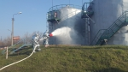
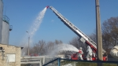

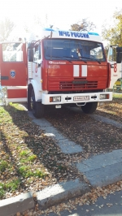

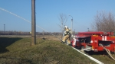
Фото: 31.mchs.gov.ru
Скачать оригинал
Огнеборцы города Губкин Белгородской области провели пожарно-тактическое учение на объекте «Губкинская ТЭЦ» филиал ПАО «Квадра Белгородская генерация». Губкинская теплоэлектроцентраль – основной поставщик электрической и тепловой энергии в городе горняков с численностью населения более 87000 человек. Любая нештатная ситуация негативным образом может сказаться на жизнеобеспечении горожан. А потому, очень важно отработать порядок работы при возможном чрезвычайном происшествии на этом объекте. Задача учения состояла в оперативно-тактическом изучении объекта с начальствующим составом подразделений гарнизона Губкинского городского округа, привлекаемых к проведению учения, отработке спасательных действий при тушении пожаров на энергообъектах. В рамках учения персонал ТЭЦ совместно с сотрудниками Главного управления МЧС России по Белгородской области отработали на практике навыки поведения при возникновении пожара и его тушении.
По замыслу учения, в результате нарушения герметичности резервуара произошел перелив хранимого продукта в обвалование с последующим условным загоранием. К моменту прибытия первого пожарного подразделения происходило горение горючей жидкости в обваловании на площади 20 кв. метров. Прибывшим к месту вызова сотрудникам пожарно-спасательных частей № 8, 42, 57, 7 предстояло ликвидировать пожар, найти и эвакуировать, людей, которые не успели покинуть опасную зону. Практическая часть учения заняла около часа. За это время организаторам удалось оценить систему оповещения ТЭЦ на случай возникновения пожара, проверить умения руководящего состава, оперативного персонала и работников действовать в условиях возникновения подобных чрезвычайных ситуаций.
Все службы, задействованные в учениях, продемонстрировали высокий профессионализм и слаженность действий при ликвидации условного пожара.
https://belgorod.bezformata.com/listnews/pozharno-takticheskoe-uchenie-na-tetc/94408412/

За прошедшие сутки огнеборцы ликвидировали 4 пожара
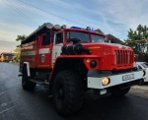
Фото: 31.mchs.gov.ru
Скачать оригинал
Большинство пожаров возникает вследствие пренебрежения людьми правилами пожарной безопасности. Сотрудники МЧС рекомендуют жителям области не забывать об элементарных требованиях пожарной безопасности в летний период. Только за прошедшие сутки 4 раза огнеборцы выезжали на ликвидацию пожаров.
02 июня в 08 часов 43 минуты в Единую дежурно-диспетчерскую службу поступило сообщение о возгорании автомобиля «VOLKSWAGEN PASSAT» на автодороге «Волоконовка – Новый Оскол» Волоконовского района. В результате случившегося огонь уничтожил транспортное средство полностью. Предполагаемая причина пожара - неисправность систем, механизмов и узлов транспортного средства. Для ликвидации пожара привлекался дежурный караул пожарно-спасательной части № 21.
В 19 часов 28 минут в городе Старый Оскол горела баня. К месту происшествия для ликвидации возгорания был направлен дежурный караул пожарно-спасательной части № 7. В результате пожара огонь повредил кровлю на площади 1,5 метров квадратных. Предполагаемая причина пожара - неправильное устройство и неисправность отопительных печей и дымоходов.
03 июня в 01 час 33 минуты в селе Крутой Лог Белгородского района, в СНТ «Весна», сгорел садовый дом. К пожару, по предварительной версии, могло привести нарушение правил технической эксплуатации электрооборудования. Для ликвидации возгорания привлекался дежурный караул специализированной пожарно-спасательной части.
02 июня в 16 часов 51 минуту поступило сообщение о возгорании в городе Белгород по улице Губкина – здесь в мусоросборной камере 20-этажного жилого дома загорелся мусор на площади 1 квадратного метра. Предполагаемая причина пожара – неосторожность при курении. Для ликвидации пожара привлекался дежурный караул пожарно-спасательной части № 2.
Главное управление МЧС России по Белгородской области напоминает: в случае происшествия звоните по телефону пожарных и спасателей «101» или Единому номеру вызова экстренных оперативных служб «112». Единый «телефон доверия» Главного управления МЧС России по Белгородской области – 8 (4722) 39-99-99.
В информации за минувшие сутки указаны предполагаемые причины пожаров. В соответствии со ст.144 «Порядок рассмотрения сообщения о преступлении» Уголовно-процессуального кодекса РФ от 18.12.2001г. органы дознания вправе продлить рассмотрение причин пожара до 10 суток.
https://belgorod.bezformata.com/listnews/sutki-ognebortci-likvidirovali-4-pozhara/94408402/
mchsrf.ru
Завтра порывы ветра в регионе будут достигать 17 м/с, местами возможны осадки
По данным белгородских синоптиков, завтра, 4 июня на территории региона ожидается переменная облачность. Местами кратковременные дожди. Ветер северо-восточный 8-13 м/с, местами порывы до 17 м/с. Температура воздуха ночью 8-13˚ тепла, днем от 17 до 22˚ тепла.
В Белгороде ночью 10-12˚ тепла, днем от 17 до 19˚ тепла.
Главное управление МЧС России по Белгородской области напоминает белгородцам: соблюдайте правила пожарной безопасности при эксплуатации электрических приборов. Следите за исправностью электропроводки, и своевременно заменяйте пришедшие в негодность участки электропроводов.
Не жгите траву и мусор вблизи жилых домов, хозяйственных построек и промышленных объектов. Если вы заметили возгорание сухой травянистой растительности не оставайтесь равнодушными. Попробуйте самостоятельно потушить его, закидав песком, землей или залив водой!
Если сильный ветер застал вас на улице, укройтесь в зданиях или подъездах жилых домов. Стоянку автомобильного транспорта следует предусмотреть в закрытых местах и вдали от аварийных деревьев и легких конструкций.
Любителям рыбной ловли сотрудники спасательного ведомства напоминают о соблюдении правил безопасного поведения на водоёмах. Во время непогоды воздержитесь от посещения водных объектов.
Водителям следует снизить скорость движения во время осадков, быть предельно осторожными и внимательными, строго соблюдать правила дорожного движения. Убедитесь в исправности тормозной системы и проявляйте особую осторожность на перекрестках и пешеходных переходах.
В случае чрезвычайного происшествия звоните по телефону Единой службы спасения "112" или "101", Единый телефон доверия Главного Управления МЧС России по Белгородской области – (84722) 39-99-99.
https://mchsrf.ru/news/723418-zavtra-poryivyi-vetra-v-regione-budut-dostigat-17-m-s-mestami.html
На пресс-конференции обсудили актуальные вопрoсы
3 июня в Главном управлении МЧС России по Белгородской области прошла пресс-конференция на тему «О безопасности детей в период летних каникул, пожарной безопасности и безопасности на водных объектах».
В пресс-конференции приняли участие заместитель начальника ГУ МЧС России по Белгородской области А.А. Гусев, начальник отдела безопасности на водных объектах (главный государственный инспектор по маломерным судам Белгородской области) И.А. Чистяков и представители региональных СМИ.
Основные вопросы, которые интересовали корреспондентов, – это обеспечение безопасности детей в период летних каникул и готовность мест массового отдыха на воде к купальному сезону.
В своём выступлении Алексей Гусев отметил, что профилактика гибели несовершеннолетних на пожарах является одним из основных приоритетов деятельности Главного управления.
Несмотря на принимаемые меры и проведенные профилактические мероприятия по снижению гибели и травмирования несовершеннолетних на пожарах, за последние 10 лет (2011-2021 гг.) на территории области произошел 21 пожар с гибелью 28 детей и 3 пострадавшими.
В 2020 году зарегистрировано 3 пожара с гибелью 2 несовершеннолетних и 2 пострадавшими, а в 2021 году зарегистрирован 1 пожар с 1 пострадавшим ребенком.
На территории области учтено более 16 тыс. мест проживания многодетных семей. В рамках работы по профилактике детской гибели проводятся рейдовые обходы мест проживания детей, инструктажи, сходы с населением. Активно продолжается работа органов местного самоуправления по принятию дополнительных адресных мер в местах проживания многодетных семей и семей «групп риска» (установка АДПИ, ремонт систем электроснабжения, газоснабжения, отопления, обеспечение первичными средствами пожаротушения, приведение жилья в пожаробезопасное состояние).
- «Благодаря комплексу проведенных превентивных мероприятий удалось снизить детскую гибель при пожарах в 2,5 раза, а также в результате сработок АДПИ при возникновении пожаров, предотвратить гибель 11 детей и 3 взрослых» - отметил Алексей Гусев.
Важной темой обсуждения в связи с наступившим купальным сезоном 2021 года стала тема обеспечения безопасности на водных объектах региона.
Игорь Чистяков, рассказал журналистам, что в настоящее время на учете в Государственной инспекции по маломерным судам Главного управления МЧС России по Белгородской области состоит 65 пляжей.
В результате проведенной работы с владельцами пляжей в 2021 году к купальному сезону на территории области планируется к открытию 67 мест массового отдыха на водных объектах, из них 2 будут открыты дополнительно - в г. Алексеевка, на реке Тихая Сосна, в районе "Пикник-Парка" - и в Грайворонском городском округе на реке Ворскле, с. Замостье по ул. Куток.
На сегодняшний день проведено 70 проверок пляжей. Допущено к эксплуатации 65 пляжей. Не допущено к эксплуатации 2 пляжа:
- место массового отдыха на реке Ворскла в урочище «Кукалевка» с. Головчино Грайворонского городского округа;
- место массового отдыха на реке Ворскла по ул. Куток село Замостье Грайворонского городского округа.
Основными недостатками в непринятых к эксплуатации пляжах являются: отсутствие знаков безопасности, информационных стендов, буйков, не пройдено водолазное обследование дна, отсутствие аттестованных матросов-спасателей.
Кроме того, закрыты на реконструкцию 2 пляжа – это место массового отдыха на Корочанском водохранилище у села Казанка Корочанского района - до 01.07.2021 года и место массового отдыха на водоеме в городе Губкин в районе ул. Слободской - до 04.06.2021 года.
Игорь Чистяков напомнил журналистам, что за летний период прошлого года зарегистрировано 27 происшествий на водных объектах, в которых погибло 27 человек, из них 3 несовершеннолетних. Спасательными подразделениями области был спасен 21 человек.
- «Пик гибели людей на воде приходится именно на период купального сезона. Анализ происшествий и гибели людей на водных объектах области в 2020 году показал, что основными причинами гибели остаются купание в необорудованном месте и в состоянии алкогольного опьянения» - отметил Игорь Чистяков.
https://mchsrf.ru/news/723371-na-press-konferentsii-obsudili-aktualnyie-voprosyi.html
За прошедшие сутки огнеборцы ликвидировали 4 пожара
Большинство пожаров возникает вследствие пренебрежения людьми правилами пожарной безопасности. Сотрудники МЧС рекомендуют жителям области не забывать об элементарных требованиях пожарной безопасности в летний период. Только за прошедшие сутки 4 раза огнеборцы выезжали на ликвидацию пожаров.
02 июня в 08 часов 43 минуты в Единую дежурно-диспетчерскую службу поступило сообщение о возгорании автомобиля «VOLKSWAGEN PASSAT» на автодороге «Волоконовка – Новый Оскол» Волоконовского района. В результате случившегося огонь уничтожил транспортное средство полностью. Предполагаемая причина пожара - неисправность систем, механизмов и узлов транспортного средства. Для ликвидации пожара привлекался дежурный караул пожарно-спасательной части № 21.
В 19 часов 28 минут в городе Старый Оскол горела баня. К месту происшествия для ликвидации возгорания был направлен дежурный караул пожарно-спасательной части № 7. В результате пожара огонь повредил кровлю на площади 1,5 метров квадратных. Предполагаемая причина пожара - неправильное устройство и неисправность отопительных печей и дымоходов.
03 июня в 01 час 33 минуты в селе Крутой Лог Белгородского района, в СНТ «Весна», сгорел садовый дом. К пожару, по предварительной версии, могло привести нарушение правил технической эксплуатации электрооборудования. Для ликвидации возгорания привлекался дежурный караул специализированной пожарно-спасательной части.
02 июня в 16 часов 51 минуту поступило сообщение о возгорании в городе Белгород по улице Губкина – здесь в мусоросборной камере 20-этажного жилого дома загорелся мусор на площади 1 квадратного метра. Предполагаемая причина пожара – неосторожность при курении. Для ликвидации пожара привлекался дежурный караул пожарно-спасательной части № 2.
Главное управление МЧС России по Белгородской области напоминает: в случае происшествия звоните по телефону пожарных и спасателей «101» или Единому номеру вызова экстренных оперативных служб «112». Единый «телефон доверия» Главного управления МЧС России по Белгородской области – 8 (4722) 39-99-99.
В информации за минувшие сутки указаны предполагаемые причины пожаров. В соответствии со ст. 144 «Порядок рассмотрения сообщения о преступлении» Уголовно-процессуального кодекса РФ от 18.12.2001г. органы дознания вправе продлить рассмотрение причин пожара до 10 суток.
https://mchsrf.ru/news/723351-za-proshedshie-sutki-ognebortsyi-likvidirovali-4-pojara.html
Огнеборцы провели тренировочное пожарно-тактическое учение на ТЭЦ в городе Губкин
Огнеборцы города Губкин Белгородской области провели пожарно-тактическое учение на объекте «Губкинская ТЭЦ» филиал ПАО «Квадра Белгородская генерация». Губкинская теплоэлектроцентраль – основной поставщик электрической и тепловой энергии в городе горняков с численностью населения более 87000 человек. Любая нештатная ситуация негативным образом может сказаться на жизнеобеспечении горожан. А потому, очень важно отработать порядок работы при возможном чрезвычайном происшествии на этом объекте. Задача учения состояла в оперативно-тактическом изучении объекта с начальствующим составом подразделений гарнизона Губкинского городского округа, привлекаемых к проведению учения, отработке спасательных действий при тушении пожаров на энергообъектах. В рамках учения персонал ТЭЦ совместно с сотрудниками Главного управления МЧС России по Белгородской области отработали на практике навыки поведения при возникновении пожара и его тушении.
По замыслу учения, в результате нарушения герметичности резервуара произошел перелив хранимого продукта в обвалование с последующим условным загоранием. К моменту прибытия первого пожарного подразделения происходило горение горючей жидкости в обваловании на площади 20 кв. метров. Прибывшим к месту вызова сотрудникам пожарно-спасательных частей № 8, 42, 57, 7 предстояло ликвидировать пожар, найти и эвакуировать, людей, которые не успели покинуть опасную зону. Практическая часть учения заняла около часа. За это время организаторам удалось оценить систему оповещения ТЭЦ на случай возникновения пожара, проверить умения руководящего состава, оперативного персонала и работников действовать в условиях возникновения подобных чрезвычайных ситуаций.
Все службы, задействованные в учениях, продемонстрировали высокий профессионализм и слаженность действий при ликвидации условного пожара.
https://mchsrf.ru/news/723325-ognebortsyi-proveli-trenirovochnoe-pojarno-takticheskoe-uchenie-na-tets-v-gorode-gubkin.html
Каждый должен понимать, к каким печальным последствиям может привести халатное отношение к огню
Сотрудники чрезвычайного ведомства продолжают проводить профилактические рейды и противопожарные инструктажи в частном жилом секторе. Основная цель мероприятий — напомнить гражданам правила пожарной безопасности, телефоны экстренных служб, а также алгоритм действий при возникновении чрезвычайной ситуации.
Очередной подворовой обход провели инспекторы отдела надзорной деятельности и профилактической работы по Старооскольскому городскому округу Главного управления МЧС России по Белгородской области. Представители спасательного ведомства напоминали жителям частного сектора города Старый Оскол об основных требованиях пожарной безопасности при эксплуатации электрических приборов, о необходимости проведения своевременной уборки прилегающих к домам территорий от горючего мусора и скошенной сухой травы.
Во время беседы с населением инспекторы подчеркнули, что каждому жителю необходимо понимать, к каким печальным последствиям может привести халатное отношение к огню. Кроме того, в ходе профилактической встречи сотрудники МЧС рассказали жителям об оперативной обстановке, связанной с пожарами, разъяснили требования пожарной безопасности, напомнили правила и способы тушения пожара, действия при возгорании. Также всем жителям раздали памятки, где прописаны меры противопожарной безопасности.
https://mchsrf.ru/news/723324-kajdyiy-doljen-ponimat-k-kakim-pechalnyim-posledstviyam-mojet-privesti-halatnoe.html
За прошедшие сутки огнеборцы ликвидировали 4 пожара
Большинство пожаров возникает вследствие пренебрежения людьми правилами пожарной безопасности. Сотрудники МЧС рекомендуют жителям области не забывать об элементарных требованиях пожарной безопасности в летний период. Только за прошедшие сутки 4 раза огнеборцы выезжали на ликвидацию пожаров.
02 июня в 08 часов 43 минуты в Единую дежурно-диспетчерскую службу поступило сообщение о возгорании автомобиля «VOLKSWAGEN PASSAT» на автодороге «Волоконовка – Новый Оскол» Волоконовского района. В результате случившегося огонь уничтожил транспортное средство полностью. Предполагаемая причина пожара - неисправность систем, механизмов и узлов транспортного средства. Для ликвидации пожара привлекался дежурный караул пожарно-спасательной части № 21.
В 19 часов 28 минут в городе Старый Оскол горела баня. К месту происшествия для ликвидации возгорания был направлен дежурный караул пожарно-спасательной части № 7. В результате пожара огонь повредил кровлю на площади 1,5 метров квадратных. Предполагаемая причина пожара - неправильное устройство и неисправность отопительных печей и дымоходов.
03 июня в 01 час 33 минуты в селе Крутой Лог Белгородского района, в СНТ «Весна», сгорел садовый дом. К пожару, по предварительной версии, могло привести нарушение правил технической эксплуатации электрооборудования. Для ликвидации возгорания привлекался дежурный караул специализированной пожарно-спасательной части.
02 июня в 16 часов 51 минуту поступило сообщение о возгорании в городе Белгород по улице Губкина – здесь в мусоросборной камере 20-этажного жилого дома загорелся мусор на площади 1 квадратного метра. Предполагаемая причина пожара – неосторожность при курении. Для ликвидации пожара привлекался дежурный караул пожарно-спасательной части № 2.
Главное управление МЧС России по Белгородской области напоминает: в случае происшествия звоните по телефону пожарных и спасателей «101» или Единому номеру вызова экстренных оперативных служб «112». Единый «телефон доверия» Главного управления МЧС России по Белгородской области – 8 (4722) 39-99-99.
В информации за минувшие сутки указаны предполагаемые причины пожаров. В соответствии со ст. 144 «Порядок рассмотрения сообщения о преступлении» Уголовно-процессуального кодекса РФ от 18.12.2001г. органы дознания вправе продлить рассмотрение причин пожара до 10 суток.
https://mchsrf.ru/news/723323-za-proshedshie-sutki-ognebortsyi-likvidirovali-4-pojara.html
mirbelogorya.ru

67 пляжей откроют в Белгородской области в этом году
Раздел: Белгородская область
Опубликовано: 03.06.2021 22:13
Автор: Михаил Перетокин, Юлия Ковалевская
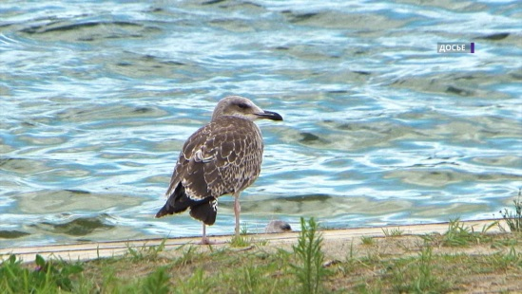Фото: Мир Белогорья33 человека погибли и ещё 14 получили травмы с начала года в результате пожаров в Белгородской области. Всего за пять месяцев на территории региона зафиксировано более тысячи возгораний, треть из которых природного характера.
Пожароопасная обстановка стала одной из тем брифинга в главном региональном управлении МЧС. Спасатели в очередной раз призывают соблюдать требования безопасности.
«Хочется обратиться именно к родителям, потому что необходимо учить своих детей, рассказывать о безопасном поведении в быту, что нельзя, что можно. Исключить из обихода, из доступа ребёнка спички, легковоспламеняющиеся жидкости и всё, что запрещено», – призвал заместитель начальника ГУ МЧС России по Белгородской области Алексей Гусев.
Говорили на брифинге и о готовности водоёмов региона к купальному сезону, начало которого в этом году сдвинулось из-за погодных условий. Летом в области планируется открытие 67 пляжей. Проверку уже прошли 65 мест для купания, ещё два, в Алексеевке и Грайвороне, ожидают допуска.
«Политика и областной администрации, и главного управления МЧС направлена на то, чтобы как можно больше у нас создавалось официальных мест массового отдыха», – рассказал начальник отдела безопасности на водных объектах ГУ МЧС России по Белгородской области Игорь Чистяков.
Основные требования к пляжам для получения допуска: оборудованная зона заплыва, наличие спасательных постов, аттестованных сотрудников, в том числе и сезонных внештатных спасателей, а также информационных материалов, систем связи и оповещения. Спасатели напомнили о майской трагедии на Центральном пляже Белгорода и в очередной раз призвали родителей к контролю за детьми.
https://mirbelogorya.ru/region-news/61-belgorodskaya-oblast-news/41613-67-plyazhej-otkroyut-v-belgorodskoj-oblasti-v-etom-godu.html
moe-belgorod.ru

Белгородец угнал незапертую «Ауди»
Автовладелец оставил машину на парковке с ключом зажигания в замке
- 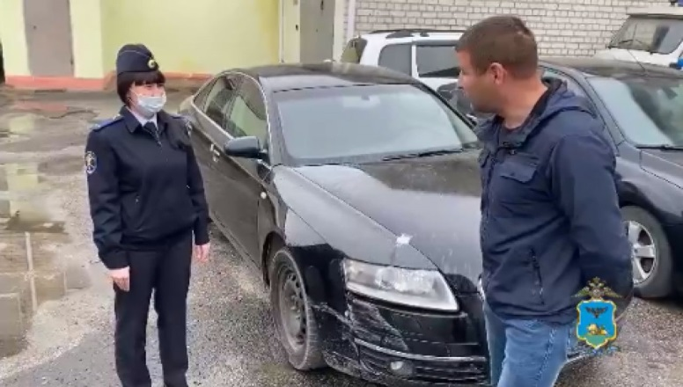
Белгородец угнал незапертую «Ауди»
38-летний белгородец оставил «Ауди А6» на парковке одного из рынков Белгорода. Мужчина не запер автомобиль и оставил ключ в замке зажигания. Вернувшись на парковку он увидел, что его железный конь пропал и обратился в полицию.
Машину вскоре нашли и задержали подозреваемого угонщика. По предварительным данным, 33-летний мужчина прогуливался по улица города, увидел на парковке иномарку с ключом в замке зажигания, дернул ручку двери, сел в незапертый автомобиль и уехал. Автомобиль похититель спрятал у себя в гараже, который полицейские вскрыли при содействии сотрудников МЧС.
Иномарку вернули законному владельцу, а в отношении угонщика возбудили уголовное дело по статье «Кража в крупном размере». Ему грозит до шести лет лишения свободы.
Подробнее: https://moe-belgorod.ru/news/city/1095263
https://moe-belgorod.ru/news/city/1095263

Белгородский пожарный приютил спасённого котёнка
Животное застряло в проёме электроосветительной опоры
- 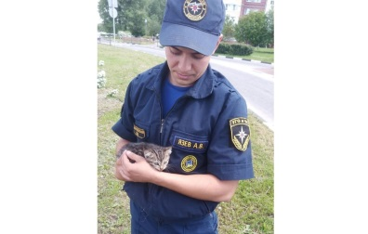
Белгородский пожарный приютил спасённого котёнка
В посёлке Дубовое Белгородского района попал в беду котёнок. Малыш каким-то образом залез на электроосветительную опору и застрял нам в технологическом проёме. Местная жительница пыталась помочь несчастному животному, но у неё не получалось освободить котёнка, не причиняя ему вреда. Тогда она решила позвонить в службу спасения.
Отметим, что спасение животных не входит в обязанности сотрудников МЧС. Однако они приходят на помощь братьям нашим меньшим, если в этот момент не требуется помощь людям. Так что котёнку повезло — в Дубовое приехали спасатели и с помощью верёвки аккуратно извлекли котёнка из ловушки.
После операции по спасению животного пожарные стали выяснять, кто же его хозяин. Оказалось, что котёнок бездомный. Тогда один из спасителей котёнка забрал его к себе домой.
Подробнее: https://moe-belgorod.ru/news/society/1095254
https://moe-belgorod.ru/news/society/1095254

Сильный ветер задержится в Белгородской области еще на один день
Порывы будут достигать 17 метров в секунду
Фото: vk.com/overhearauto68
Сильный ветер задержится в Белгородской области еще на один день
Сильный ветер задержится на территории Белгородской области еще на один день. Об этом предупреждает пресс-служба регионального ГУ МЧС.
По данным источника, 4 июня порывы будут достигать 17 метров в секунду. Также синоптики обещают от 17 до 22 градусов тепла, переменную облачность и небольшие осадки.
Спасатели просят жителей и гостей Белгородской области не забывать о правилах безопасности в непогоду. Людей просят держаться подальше от деревьев и ненадежных конструкций, а также не парковать рядом с ними свои автомобили.
Подробнее: https://moe-belgorod.ru/news/incidents/1095243
https://moe-belgorod.ru/news/incidents/1095243

В Белгороде на заводе разлили соляную кислоту
Помещение покрылось едким туманом
- 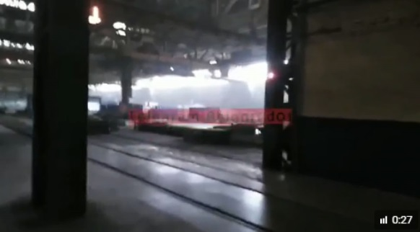
Фото: t.me/belgorod01
В Белгороде на заводе разлили соляную кислоту. Об этом сообщает телеграм-канал «Белгород №1».
По данным источника, инцидент случился минувшей ночью в помещении, расположенном на улице Волчанской. Здание окутал густой соляной туман, сотрудникам было тяжело дышать.
Очевидцы заявили, что в происшествии пострадали три человека, одного из которых госпитализировали. По официальным данным, обошлось без пострадавших. Помещение проветрили, а кислоту засыпали содой.
Подробнее: https://moe-belgorod.ru/news/incidents/1095180
https://moe-belgorod.ru/news/incidents/1095180

Под Белгородом в столкновении двух авто пострадала молодая женщина
Дорогу не поделили «Нива Шевроле» и «Ситроен»
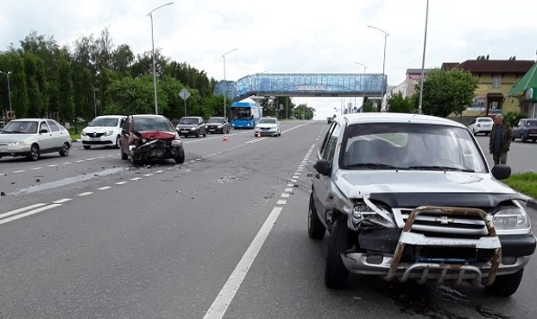
Фото: 31.мвд.
В Белгородском районе случилось очередное ДТП с пострадавшими. На трассе не разъехались «Ситроен» и «Нива Шевроле».
В пресс-службе регионального УМВД рассказали, что авария случилась вчера, 2 июня, в 13:10 на 7-м километре автодороги «подъезд к городу Белгороду». Предполагаемым виновником стал 50-летний водитель «Ситроена». Выезжая со второстепенной дороги, он не уступил проезжую часть 32-летней автомобилистке на «Ниве», которая двигалась по главной. В столкновении пострадала автоледи.
Отметим, что эта авария стала единственным дорожно-транспортным происшествием с серьезными последствиями 2 июня в Белгородской области. Больше на дорогах региона никто не пострадал.
Подробнее: https://moe-belgorod.ru/news/incidents/1095177
https://moe-belgorod.ru/news/incidents/1095177
31.мвд.рф

осавтоинспекция Белгородской области предупреждает о риске возникновения ДТП в дождливую погоду
03 Июня 09:55
Государственная инспекция безопасности дорожного движения УМВД России по Белгородской области предупреждает водителей о строгом соблюдении скоростных режимов движения, правильном выборе безопасной дистанции, особенно в районе пешеходных переходов, перекрестков, местах остановок общественного транспорта и, конечно же, при движении на загородных трассах.
Основная опасность при движении по мокрой дороге – ухудшение сцепления колес с дорогой. Также под слоем воды могут скрываться неровности дорожного покрытия, что может спровоцировать совершение дорожно-транспортного происшествия.
Сотрудники ГИБДД региона всегда готовы оказать помощь в сложной ситуации. Телефон дежурной части УГИБДД УМВД: 352-832, 26-42-30.
https://31.мвд.рф/news/item/24499591/

Информация о ДТП на территории Белгородской области
03 Июня 09:50
2 июня на территории области совершено 1 дорожно-транспортное происшествие, в результате которого 1 человек получил телесные повреждения.
Виды ДТП:
- столкновение.
Белгородский район
По предварительным данным, в 13 часов 10 минут на 7 км автодороги «подъезд к г.Белгороду» 50-летний водитель, управляя автомобилем «Ситроен С3», при выезде со второстепенной дороги не уступили дорогу и совершил столкновение с автомобилем «Шевроле Нива» под управлением 32-летней женщины. В результате ДТП водитель автомобиля «Шевроле Нива» получила телесные повреждения.
https://31.мвд.рф/news/item/24499513/
гибдд.рф

Информация о ДТП на территории Белгородской области
Июнь, 03 09:00
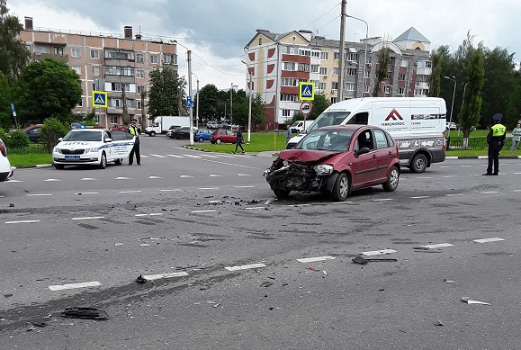
02 июня на территории области совершено 1 дорожно-транспортное происшествие, в результате которого 1 человек получил телесные повреждения.
Виды ДТП:
- столкновение.
Белгородский район
По предварительным данным, в 13 часов 10 минут на 7 км автодороги «подъезд к г.Белгороду» 50-летний водитель, управляя автомобилем «Ситроен С3», при выезде со второстепенной дороги не уступили дорогу и совершил столкновение с автомобилем «Шевроле Нива» под управлением 32-летней женщины. В результате ДТП водитель автомобиля «Шевроле Нива» получила телесные повреждения.
https://гибдд.рф/r/31/news/item/24498592

Госавтоинспекция Белгородской области предупреждает о риске возникновения ДТП в дождливую погоду
Июнь, 03 09:30
Государственная инспекция безопасности дорожного движения УМВД России по Белгородской области предупреждает водителей о строгом соблюдении скоростных режимов движения, правильном выборе безопасной дистанции, особенно в районе пешеходных переходов, перекрестков, местах остановок общественного транспорта и, конечно же, при движении на загородных трассах.
Основная опасность при движении по мокрой дороге – ухудшение сцепления колес с дорогой. Также под слоем воды могут скрываться неровности дорожного покрытия, что может спровоцировать совершение дорожно-транспортного происшествия.
Сотрудники ГИБДД региона всегда готовы оказать помощь в сложной ситуации. Телефон дежурной части УГИБДД УМВД: 352-832, 26-42-30.
https://гибдд.рф/r/31/news/item/24498592
belregion.ru

Безопасность белгородских школьников во время летних каникул – один из ключевых вопросов
В Главном управлении МЧС России по Белгородской области сегодня этой теме посвятили пресс-конференцию
Профилактика гибели детей при пожарах – один из приоритетов ведомства. В 2021 году в таких происшествиях пострадал 1 ребенок.
«Благодаря комплексу мероприятий удалось снизить детскую гибель при пожарах в 2,5 раза, а также в результате сработок автономных дымовых пожарных извещателей при возникновении пожаров предотвратить гибель 11 детей и 3 взрослых», – отметил заместитель начальника ГУ МЧС России по Белгородской области Алексей Гусев.
В Белгородской области сегодня проживают более 16 тысяч многодетных семей. Рейдовые обходы, инструктажи, встречи с населением спасатели проводят регулярно. Активно в работе участвуют органы местного самоуправления. Многодетным родителям и семьям «групп риска» помогают с установкой дымовых извещателей, ремонтом систем электроснабжения, газоснабжения, отопления, обеспечивают их первичными средствами пожаротушения.
Будут следить этим летом спасатели и за ситуацией на белгородских водоемах. На учете в Государственной инспекции по маломерным судам Главного управления МЧС России по Белгородской области состоит 65 пляжей. 2 места массового отдыха к ним добавят дополнительно – в г. Алексеевка, на реке Тихая Сосна и в с. Замостье Грайворонского городского округа.
https://belregion.ru/press/news/index.php?ID=55624
go31.ru

Полицейские нашли похищенную у белгородца Audi
Go31.ru
В Белгороде в мае в полицию обратился 38-летний мужчина и сообщил, что у него пропал автомобиль «Ауди А6».
Полицейские провели проверку и вычислили причастного к краже иномарки. Им оказался 33-летний местный житель. Прогуливался по улицам города в поисках наживы мужчина увидел на парковке одного из рынков автомобиль, в замке зажигания которого торчал ключ. Дёрнув ручку двери, машина открылась. Он сел в иномарку и уехал.
Транспортное средство злоумышленник спрятал в гараже.
https://www.go31.ru/news/3120571/policejskie-nasli-pohisennuu-u-belgorodca-audi

В Белгороде на заводе разлили чан с соляной кислотой
17:04, 3 июня
происшествие
Происшествия

Go31.ru
В Белгороде минувшей ночью на производственной площадке завода ОМЗ на улице Волчанской произошёл разлив остатков соляной кислоты из бочки. Рабочие своими силами собрали разъедающее вещество.
Как рассказали Go31 в региональном управлении МЧС, звонков о происшествии на заводе в Службу спасения не поступали. Однако из-за массовых сообщений в социальных сетях о якобы отравившихся ядовитыми парами рабочих, спасатели направили на производство дежурный караул.
Мы связывались с медициной катастроф и скорой помощью. Они не выезжали на завод, вызовов оттуда не поступало,
– прокомментировали в пресс-службе регионального управления МЧС.
Прибывшие на производственную площадку спасатели обнаружили в цехе бочку с остатками соляной кислоты. Площадь разлива была небольшой. Рабочие засыпали едкое вещество содой, чтобы его нейтрализовать, и собирали лопатами.
Спасателям на заводе сообщили, что пострадавших среди работников нет, предприятие работает в штатном режиме.
Справка:
Соляная кислота используется в промышленности достаточно широко. Её применяют для травления металлов, для очистки различных сосудов, обсадных труб буровых скважин. Соляная кислота очень опасна для человека. При попадании на кожу вызывает сильные ожоги. Особенно опасно попадание в глаза.
https://www.go31.ru/news/3120525/v-belgorode-na-zavode-razlili-can-s-solanoj-kislotoj

Спасатели на лодках будут следить за купающимися белгородцами
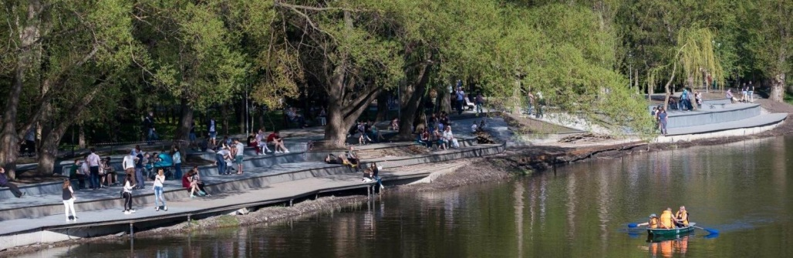
16:26, 3 июня
безопасность
Общество

Go31.ru
Несмотря на не совсем летнюю погоду в Белгородской области традиционно 1 июня стартовал купальный сезон. Однако счёт трагичным случаям на воде начался задолго до его начала.
В Белгородской области с начала года на водных объектах погибли 15 человек. Половина несчастных случаев произошла в мае. Среди утонувших оказался и ребёнок.
Напомним, вечером 16 мая на Центральном пляже Белгорода двое детей играли на мелководье и брызгали друг в друга водой. Один из них зашёл глубже и внезапно начал тонуть. Друг попробовал его вытащить, но у него ничего не получилось. Проходивший мимо мужчина вытащил 10-летнего ребёнка из воды, но помочь ему, к несчастью, уже не успели – прибывшие медики констатировали смерть. Возбуждено уголовное дело.
Этим летом в области будут доступны для белгородцев 67 мест отдыха у воды. Все они прошли проверки и допущены к работе. Два пляжа в регионе находятся на реконструкции и, возможно, откроются позже. Ещё два пляжа не допустили к работе. Четыре пляжа будут доступны жителям Белгорода.
Практически все случаи гибели людей происходят в необорудованных для купания местах. Поэтому всё направлено на то, чтобы в области, как можно больше создавалась безопасных мест массового отдыха. Все пляжи готовы к сезону, на каждом из них имеются буйки, детские купальни, спасательные посты, аттестованные матросы-спасатели, информационные стенды и системы оповещения.
– рассказал начальник ГИМС ГУ МЧС по Белгородской области Игорь Чистяков.
На штатной основе в четырёх крупных городах области работают водно-спасательные станции. В остальных муниципалитетах организована работа сезонных матросов-спасателей. В областном центре дополнительно набирают на работу от 20 до 40 внештатных спасателей.
Также в Белгороде за безопасностью купающихся будут следить мобильные спасательные группы. На лодках они будут патрулировать все прибрежные зоны акваторий, уделяя особое внимание несанкционированным местам отдыха,
– добавил Чистяков.
Отметим, безопасность детей и подростков стала главной темой заседания комиссии по делам несовершеннолетних при губернаторе Белгородской области в преддверии Дня защиты детей и начала летних каникул. По данным департамента образования, только 23 % белгородских детей умеют уверенно плавать. Руководитель региона справедливо поинтересовался, для кого в области строят бассейны?
Мы обязаны сделать всё, чтобы каникулы прошли благополучно. Вижу несколько основных рисков. Например, по информации департамента образования, только 23 % белгородских детей умеют уверенно плавать. А кто занимается остальными? Мы для кого строим бассейны? В регионе 64 организованные пляжные зоны, а у нас ещё до старта сезона трагические случаи на воде,
– подчеркнул врио губернатора Вячеслав Гладков.
https://www.go31.ru/news/3120464/spasateli-na-lodkah-budut-sledit-za-kupausimisa-belgorodcami

В Белгородской области за 10 лет в пожарах погибли 28 детей
13:31, 3 июня
дети
Общество

Go31.ru
В Белгородской области за десять лет в пожарах погибли 28 детей. Ещё троих несовершеннолетних спасли.
Как сообщили в региональном управлении МЧС, в 2020 году произошло три пожара, жертвами которых стали двое детей. В статистике этого года одно происшествие с несовершеннолетним. К счастью, подростка удалось спасти.
Напомним, в Короче вечером 13 мая произошёл пожар в квартире на третьем этаже пятиэтажного дома. Пострадал 13-летний сын квартиросъёмщика. Подростка доставили в больницу. Огонь уничтожил балкон квартиры.
По словам замначальника по надзорной деятельности и профилактической работе Главного управления МЧС по Белгородской области Алексея Гусева, в регионе ведётся профилактическая работа с семьями, в которых воспитываются дети. Особое внимание уделяют местам проживания многодетных семей – в их домах устанавливают автономные дымовые пожарные извещатели. Датчики уже установили в 15 391 жилище.
Проведена большая работа с многодетными семьями, которых становится всё больше. В пяти муниципалитетах власти своими нормативными актами закрепили норму: при рождении ребёнка, когда семья получает статус многодетной, ей автоматически вручается пожарный извещатель. Далеко вперёд шагнул Ровеньской район. Там датчики вручают семьям даже при рождении первого ребёнка. Если такое будет по всей области - для нас это сладкий сон,
– отметил Гусев.
В МЧС добавили, что из 20 многодетных семей, жилища которых находились в пожароопасных состояниях, по согласию родителей в социальные учреждения временно отселили 77 детей.
https://www.go31.ru/news/3120194/v-belgorodskoj-oblasti-za-10-let-v-pozarah-pogibli-28-detej

Белгородка попала в больницу после столкновения Citroen с Chevrolet
12:40, 3 июня

Go31.ru
В Белгородской области 2 июня произошло одно ДТП с пострадавшим.
Как сообщили в Госавтоинспекции, в посёлке Северный Белгородского района 50-летний водитель «Ситроена», выезжая со второстепенной дороги, не пропустил «Шевроле Ниву» под управлением 32-летней женщины.
Автомобилистка получила травмы и была госпитализирована.
https://www.go31.ru/news/3120103/belgorodka-popala-v-bolnicu-posle-stolknovenia-citroen-s-chevrolet
belgorod.monavista.ru

Полицейские разыскали похищенный у жителя Белгорода автомобиль «Ауди» и вернули владельцу
БЕЛГОРОД
В минувшем мае в отдел полиции № 3 УМВД России по г. Белгороду обратился 38-летний мужчина. Он сообщил, что пропал принадлежащий ему автомобиль «Ауди А 6». Сумма ущерба, причиненного владельцу, составила около 400 тысяч рублей.
В результате проведенных оперативно-розыскных мероприятий...
Читать полную новость в источнике: xn--b1aew.xn--p1ai
https://belgorod.monavista.ru/news/4226772/

Безопасность белгородских школьников во время летних каникул – один из ключевых вопросов
БЕЛГОРОД
В Главном управлении МЧС России по Белгородской области сегодня этой теме посвятили пресс-конференцию
Профилактика гибели детей при пожарах – один из приоритетов ведомства. В 2021 году в таких происшествиях пострадал 1 ребенок.
«Благодаря комплексу мероприятий удалось снизить детскую...
Читать полную новость в источнике: belregion.ru
https://belgorod.monavista.ru/news/4226703/

С начала года на водоёмах Белгородской области погибли 15 человек
БЕЛГОРОД
Большинство из них утонули в последние два месяца.
В региональном управлении МЧС рассказали, что пик гибели людей на воде неизменно приходится на период купального сезона. Анализ происшествий на белгородских водоёмах в 2020 году показал, что основными причинами гибели остаются купание...
Читать полную новость в источнике: belpressa.ru
https://belgorod.monavista.ru/news/4226551/
fonar.tv

С начала 2021 года в белгородских реках утонули 15 человек
Среди 15 погибших на воде есть один ребёнок.
Белгородские спасатели рассказали, что с начала 2021 года в регионе утонули 15 человек, двое из них купались в необорудованных для этого местах. Больше всего людей утонуло в реках Тихая Сосна и Северский Донец.
С 7 января по 19 апреля на водоёмах погибли восемь человек. А в первые тёплые дни, начиная с 16 мая, утонули ещё семь человек. В пресс-службе Главного управления МЧС по Белгородской области добавляют, что за пляжный сезон прошлого года в регионе погибли 27 человек, из которых было трое несовершеннолетних.
https://fonar.tv/news/2021/06/03/s-nachala-2021-goda-v-belgorodskih-rekah-utonuli-15-chelovek

Полицейские вернули белгородцу AUDI, который мужчина угнал со стоянки у рынка
Следователи возбудили на похитителя уголовное дело за кражу в крупном размере. Подозреваемому грозит до шести лет тюрьмы.
Белгородские полицейские в гараже нашли AUDI A6, который у владельца с парковки у рынка угнал 33-летний белгородец.
Владелец автомобиля обратился в полицию в мае. Оказалось, что подозреваемый в краже гулял по городу, надеясь найти возможность чем-нибудь поживиться. Такая возможность у него появилась на парковке одного из рынков: там стоял автомобиль с ключом в замке зажигания, к тому же, у него были не заперты двери. Мужчина сел в иномарку и уехал. Машину он спрятал в гараже. 3 июня AUDI A6 вернули владельцу, который поблагодарил полицейских за оперативную работу.
Следователи возбудили на похитителя уголовное дело за кражу в крупном размере. Подозреваемому грозит до шести лет тюрьмы.
https://fonar.tv/news/2021/06/03/policeyskie-vernuli-belgorodcu-audi-kotoryi-muzhchina-ugnal-so-stoyanki-u-rynka
oskol.city

На белгородском заводе разлилась соляная кислота

Фото:Pixabay
Соляная кислота разлилась на заводе ОМК (бывший Белэнергомаш-БЗЭМ) в Белгороде. ЧП произошло около 4:00 четверга, 3 июня. Об этом со ссылкой на сотрудников предприятия пишет «Белгород №1».
Ссылаясь на слова очевидцев, телеграм-канал сообщает, что кислота разлилась на участке цинка. После этого по всему заводу стоял соляной туман, было тяжело дышать, рассказали сотрудники предприятия, находящиеся на заводе. По данным «Белгород №1», трое сотрудников могли получить отравление, а одну из пострадавших – крановщицу – увезли в больницу.
Однако в МЧС журналистам информацию о пострадавших не подтвердили. По данным ведомства, на заводе проветрили помещения, а кислоту засыпали содой.
Источник: https://oskol.city/news/incidents/77287/
https://oskol.city/news/incidents/77287/
vremya31.ru

МЧС потушили условный пожар на ТЭЦ в городе Губкин
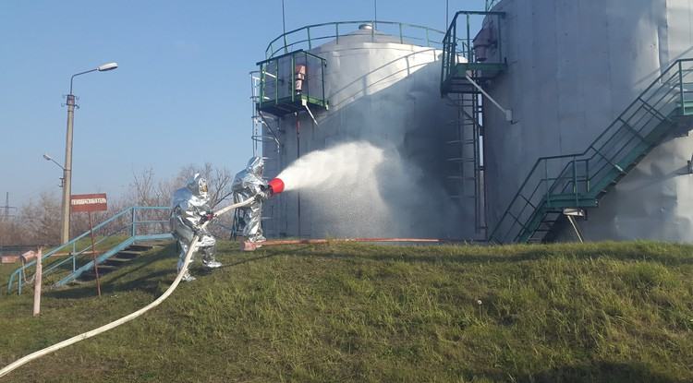Фото: 31.mchs.gov.ru
Тренировочное пожарно-тактическое учение позволило отработать порядок работы при возможном ЧП на этом объекте.
Губкинские пожарные провели пожарно-тактическое учение на Губкинской ТЭЦ. Как рассказали в региональном управлении МЧС, задача учения состояла в оперативно-тактическом изучении объекта с начальствующим составом подразделений гарнизона Губкинского городского округа и отработке спасательных действий при тушении пожаров на энергообъектах.
Напомним, губкинская теплоэлектроцентраль – основной поставщик электрической и тепловой энергии в городе горняков с численностью населения более 87000 человек. Любая нештатная ситуация негативным образом может сказаться на жизнеобеспечении горожан. А потому, очень важно отработать порядок работы при возможном чрезвычайном происшествии на этом объекте.
Согласно легенде, огонь появился в результате нарушения герметичности резервуара и перелива хранимого продукта в обвалование. Когда на место прибыли первые пожарные расчёты, горела горючая жидкость в обваловании на площади 20 м². Сотрудники пожарно-спасательных частей № 8, 42, 57, 7 должны были не только ликвидировать пожар, но и найти и эвакуировать, людей, которые не успели покинуть опасную зону.
Практическая часть учения заняла около часа. Все службы, задействованные в учениях, продемонстрировали высокий профессионализм и слаженность действий при ликвидации условного пожара.
https://vremya31.ru/news/9298.html
val-zvezda31.ru

Гидрометцентр проинформировал о сильном ветре на территории Белгородской области
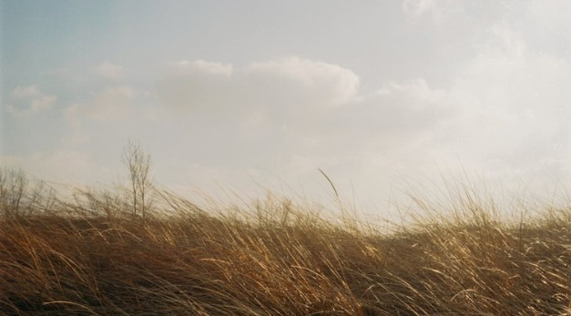Фото: pexels.com
МЧС попросило жителей не забывать о правилах безопасности в непогоду
Сильный ветер ещё останется на один день на территории региона. Об этом предупредили жителей Белгородской области сотрудники Гидрометцентра.
«Порывы ветра будут достигать скорости до 17 м/с. Воздух прогреется до отметки +22 ⁰С», — сообщили метеорологи.
Сотрудники МЧС по региону попросили белгородцев не забывать о правилах безопасности в непогоду. Нужно подальше находиться от деревьев и металлоконструкций, не следует парковать автомобили рядом с ними.
https://val-zvezda31.ru/novosti/6863.html
prostor31.ru

Спасатели потушили условный пожар на губкинской ТЭЦ
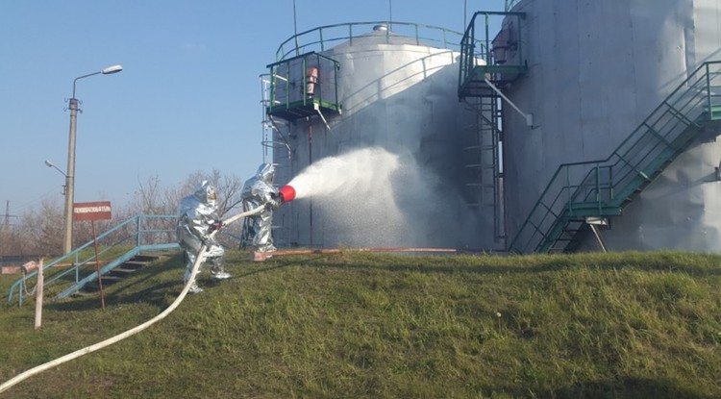Фото: 31.mchs.gov.ru
Они отработали действия при возможном возгорании на таком объекте.
Губкинские спасатели провели пожарно-тактическое учение на городской ТЭЦ. Как сообщили в Управлении МЧС по Белгородской области, специалисты отработали действия при возможном возгорании на таком объекте.
По легенде, возгорание случилось в результате нарушения герметичности резервуара и перелива хранимого продукта в обвалование. На место происшествия незамедлительно выехали пожарные бригады и начали тушить горючую жидкость.
Кроме того, спасатели не только ликвидировали пожар, но провели эвакуацию сотрудников ТЭЦ. Всё это заняло у них почти час. Остановить возгорание и спасти людей удалось благодаря слаженной работе всех служб, принимавших участие в учении.
https://prostor31.ru/vse-publikacii/10415.html

